焦化低利润恐传导煤价下行

李喜国
从业资格证号：F3055268
投询资格证号：Z0014021
电话：0351-7342558
邮箱：lixiguo@hhqh.com.cn
摘要：
随着政治局会议定调不以房地产作为短期刺激经济工具，银保监会窗口指导商行收紧房地产企业开发贷额度，房企表内、表外融资渠道受限强化四季度地产投资回落预期，叠加8月份中美贸易摩擦升级，内外情绪悲观预期推动国内钢厂一轮去库存，表现在钢材、铁矿、焦炭期现货大跌，而焦煤价格传导周期慢跌幅逊于预期。
展望后市，当下焦化利润低位和焦煤库存较高，产业链价格传导可能推动焦煤价格下行预期出现。
一 国内投资
1.1 房地产投资
7月30日中央政治局会议再次强调“房住不炒”，落实房地产长效管理机制，首次提出了“不将房地产作为短期刺激经济的手段”，首提房地产“去工具化”措辞史上最严。
央行、发改委、银保监会收紧信托贷款、海外债及开发贷融资，要求信托公司控制业务增速、海外债只能用于置换未来一年内到期的中长期境外债务、严禁消费贷款违规用于购房，加强对银行理财、委托贷款等渠道流入房地产的资金管理，加强对存在高杠杆经营的大型房企的融资行为的监管和风险提示，合理管控企业有息负债规模和资产负债率，其核心目的都是防范房地产市场金融风险。
监管政策强化四季度房地产投资回落预期，所以8月市场交易逻辑是新开工投资大幅回落。本周公布地产数据显示新开工增速连续四个月下降，预期压力逐步体现。
1.2 基建投资
今年专项债的扩容和提前发行支撑国内社融增速回升，同时中央财政赤字创新高理论上是可以提振基建投资，但事实上基建投资增速延续低位徘徊，同专项债前置发行并未匹配。政策要求9月份结束新增专项债发行，四季度留白也对基建投资回升再次产生不确定性。
1.3 制造业投资
从PMI领先指标观察刨除3月份的大幅波动，从年初至今在50以下低位运行，新订单和新出口订单持续低位表明内外需求偏弱，生产指数窄幅波动令工业增加值缓慢下行，整体制造业承压回落。
四季度面临中美关税升级驱动内外需求不利预期，基建和制造业延续低位，地方投资

高位向下指向钢材需求回落风险。
图1 房地产投资 |  | 图2 房地产信托融资
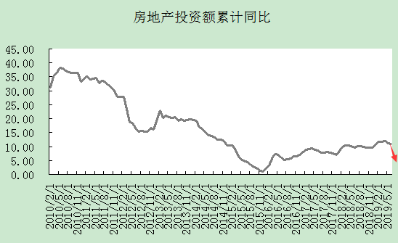 |  | 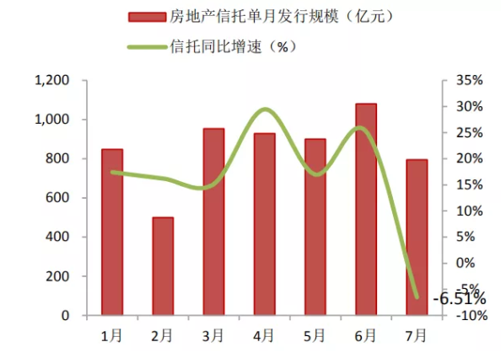
资料来源：万得、和合期货 |  | 资料来源：招商银行

图3 房企海外债发行、到期和净融资 |  | 图4 房企开发资金来源占比
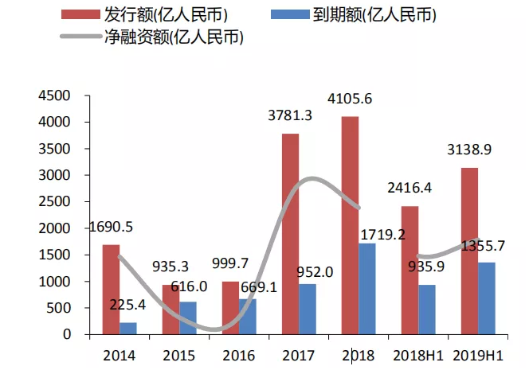 |  | 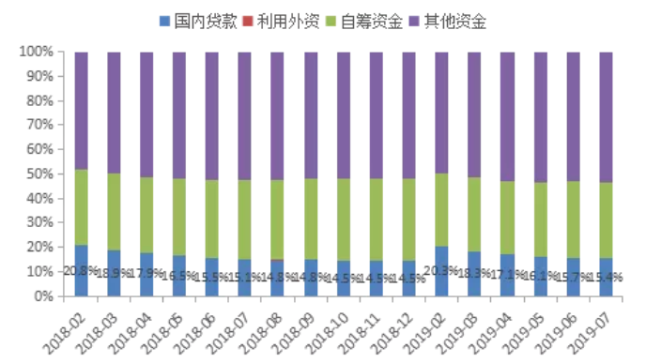
资料来源：天风证券 |  | 资料来源：招商银行

图5 制造业投资同比 |  | 图6 基建投资同比（不含电力）
资料来源：万得、和合期货 |  | 资料来源：万得、和合期货

二 基本面
2.1 高炉、焦企开工率回落
8月份宏观事件及粗钢产量增速过高、钢材库存同比增幅较大，成品材供应过剩驱动钢厂去库存，上周高炉开工率较8月初高位回落近2个百分点。
上周全国230家独立焦企综合开工率74.6%，周环比下降0.78个百分点；全国100家独立焦企产能利用率75.38%，环比下降0.36%，因个别焦企检修限产。
2.2 煤焦产量、利润
2019年8月全国焦炭产量4000万吨，同比增长4.6%，增速较上月收窄1.3个百分点； 2019年1-8月全国焦炭产量达到31477万吨，同比增长6.7%，增速与前7月持平。
8月国内生铁产量产量7117万吨，同比增长7.1%；1-8月生铁总产量54471万吨，同比增长6.9%；今年焦炭累计同比增速和生铁相当，叠加去年焦炭产量增速低基数，今年焦炭供给同比显著增加；另外今年上半年铁矿减产4000多万吨，而粗钢产量增速大幅回升导致吨钢利润较去年同期大幅收窄，进而传导焦化利润收窄，压制焦煤涨价预期。
国内6月焦精煤产量4243万吨创16年以来新高，1-6月产量同比增加7%低于焦炭，前期煤价高位也压缩焦企利润。
8月钢厂第一轮下调焦炭采购价，焦化利润还有200，第二轮调降落地后焦企利润基本降到100之内。
2.3 煤焦库存
今年焦炭产量同比回升导致港口库存一直维持高位，上周数据显示天津港、连云港、日照港、青岛港四港口焦炭库存合计450万吨，周环比减少7万吨，绝对数量不低；另外钢厂焦炭库存455万吨同比去年高50-60万吨，高库存压低价格波动幅度。
上周国内110家样本钢厂焦煤库存850.62万吨，周环比减少10.36万吨，同比去年高近20%，高库存同样压制价格弹性，后期钢厂去库存可能驱动价格回落。
2.3 焦煤进口
7月份中国进口澳大利亚炼焦煤396万吨环比增40.2%，同比降 12.0%；进口蒙古焦煤257 万吨环比降 4.4%，同比增 24.8%，澳洲蒙古合计进口炼焦煤 653 万吨，今年7月份进口仍然处于近五年高位，进口配额用完后炼焦煤进口步入下降周期。
2.4 煤焦基差
澳洲主焦煤自6月份后高位回落，本周到岸价跌至160美金为近两年最低点，焦煤基差较年初显著收窄。国内煤传导周期时滞约俩月，后期内煤价格因产量高位和总库存三年高位有望回落去库存。

图7 高炉开工率和产能利用率 |  | 图8 焦化企业开工率
 |  | 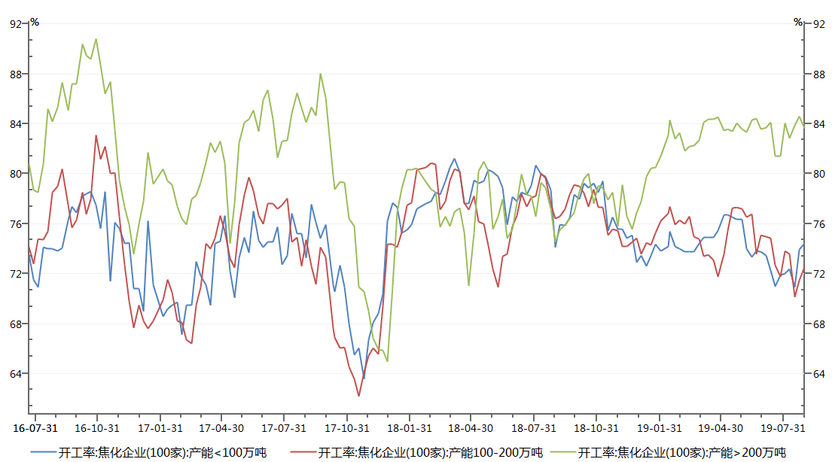
资料来源：我的钢铁、和合期货 |  | 资料来源：万得

图9 粗钢产量同比 |  | 图10 生铁产量和同比
资料来源：我的钢铁、和合期货 |  | 资料来源：万得、和合期货

图11 焦炭产量和同比 |  | 图12 焦企利润
 |  | 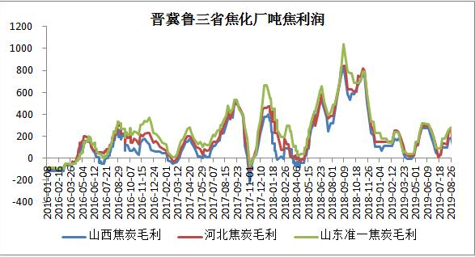
资料来源：万得、和合期货 |  | 资料来源：

图13 焦炭港口库存 |  | 图14 钢厂焦炭库存
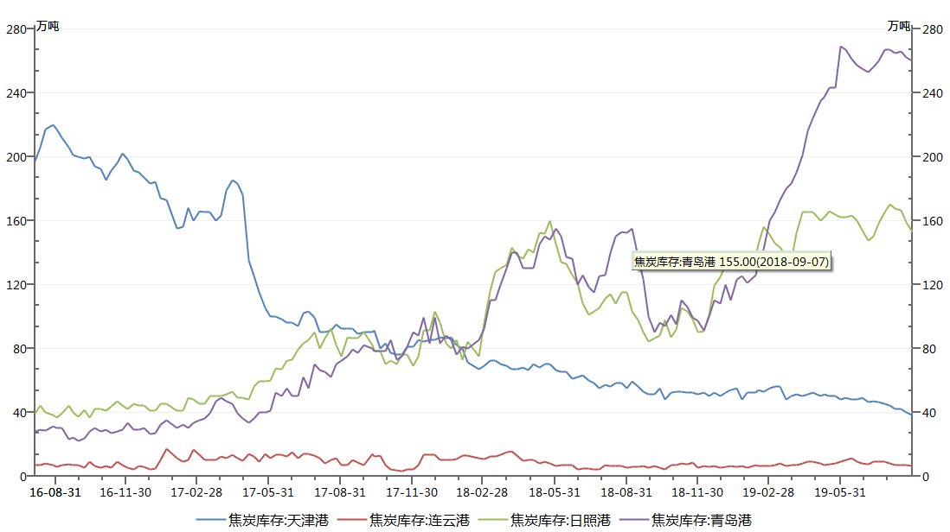 |  | 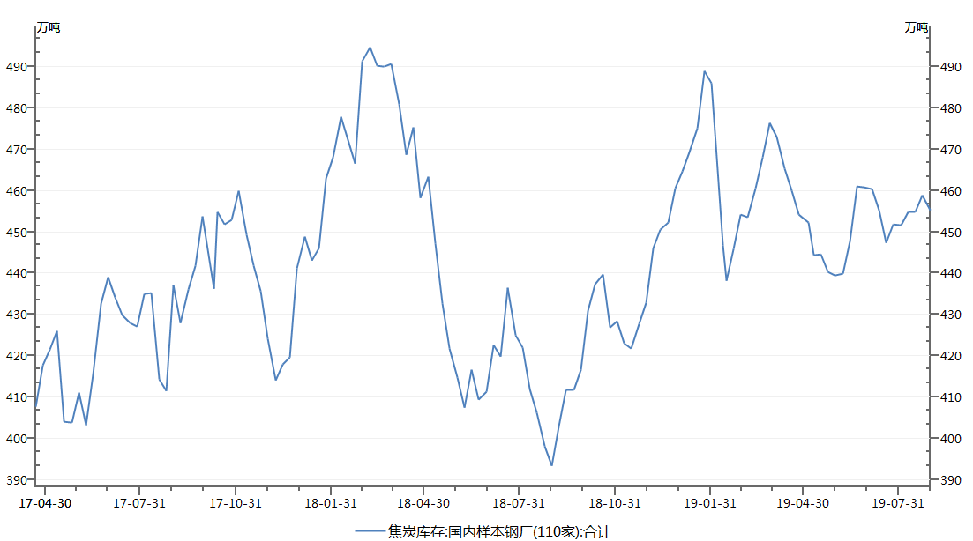
资料来源：万得 |  | 资料来源：万得

图15 焦精煤产量 |  | 图16 国内样本厂（110家）焦煤库存
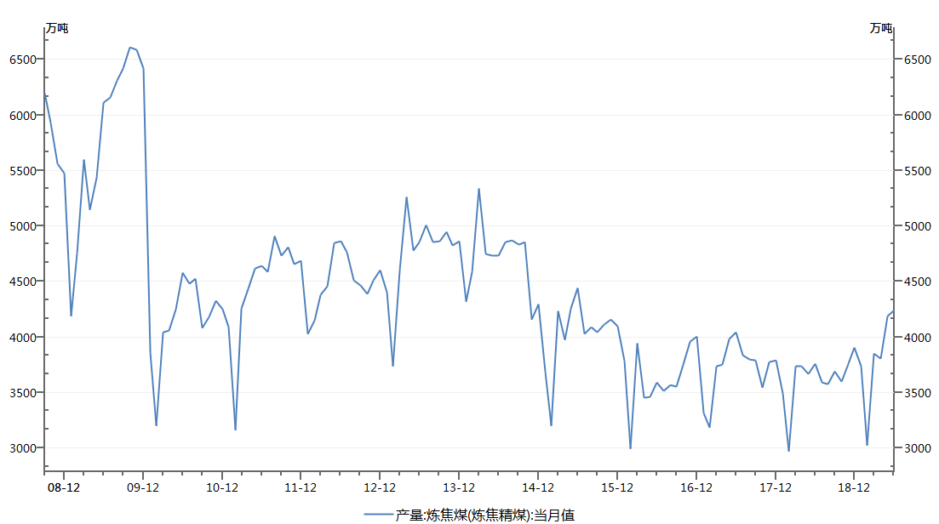 |  | 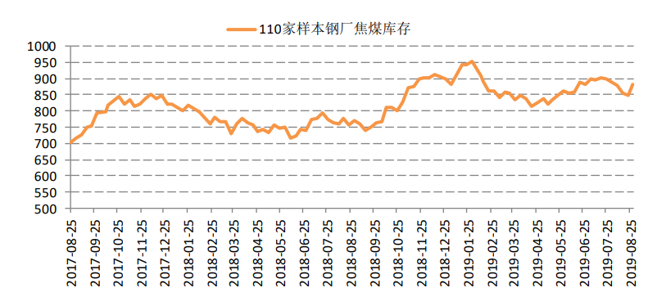
资料来源：万得 |  | 资料来源：

图17 普氏炼焦煤指数 |  | 图18 澳洲中挥发主焦煤价格
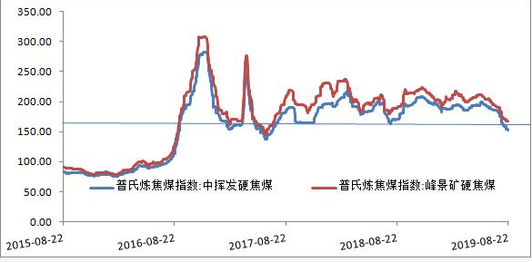 |  | 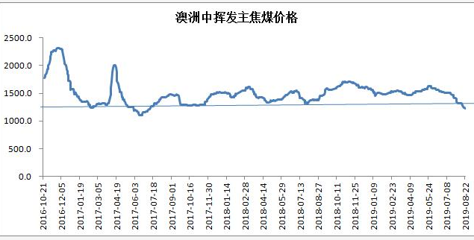
资料来源： |  | 资料来源：

图19 焦精基差 |  | 图20 煤焦比
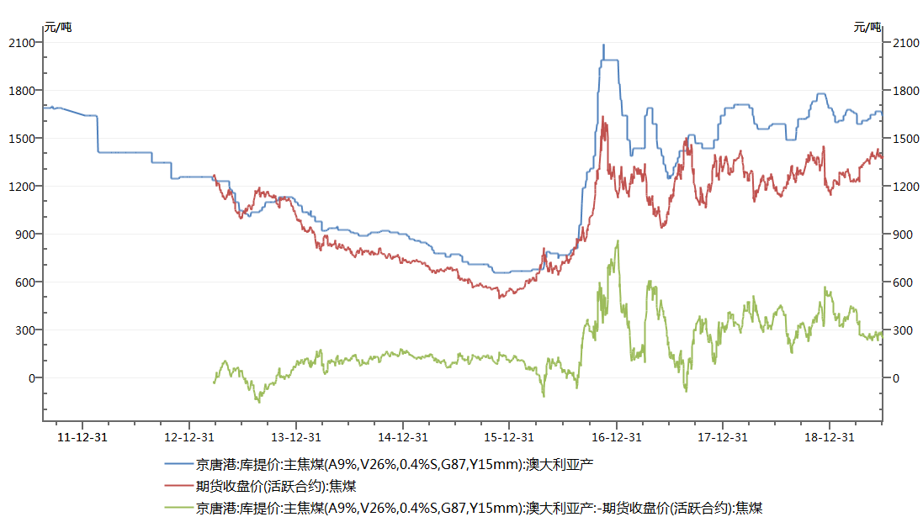
资料来源：万得 |  | 资料来源： 万得、和合期货

3 后期运行逻辑
3.1 国庆前环保限产，9月高炉开工稳中偏弱，焦炭需求上升空间有限
3.2 成品材仍在去库存节奏，吨钢利润低位驱动钢厂不接受焦炭涨价，而焦企利润收窄后挤压煤价预期出现，经周期传导后煤价可能回落。

4 操作策略：
焦煤2001合约，
在1330--1340之间建仓，
资金占用50%，
盈利目标1200--1320间，
止损区间1340--1390间。
5 风险控制
如遇宏观大环境波动或风险事件出现，止盈止损适度调整
6 风险提示
1、70周年大庆煤矿安全检查
2、进口煤收紧引发进口数量担忧
2、钢材需求超预期

风险揭示：您应当客观评估自身财务状况、交易经验，确定自身的风险偏好、风险承受能力和服务需求，自行决定是否采纳期货公司提供的报告中所给出的建议。您应当充分了解期货市场变化的不确定性和投资风险，任何有关期货行情的预测都可能与实际情况有差异，若您据此入市操作，您需要自行承担由此带来的风险和损失。
免责声明：本报告的信息均来源于公开资料，本公司对这些信息的准确性和完整性不作任何保证，文中的观点、结论和建议仅供参考，不代表作者对价格涨跌或市场走势的确定性判断，投资者据此做出的任何投资决策与本公司和作者无关。
本报告所载的资料、意见及推测仅反映本公司于发布日的判断，在不同时期，本公司可发出与本报告所载资料、意见及推测不一致的报告，投资者应当自行关注相应的更新或修改。

和合期货投询部
联系电话：0351-7342558
公司网址：http://www.hhqh.com.cn

和合期货有限公司经营范围包括：商品期货经纪业务、金融期货经纪业务、期货投资咨询业务、公开募集证券投资基金销售业务。

